Документ предоставлен КонсультантПлюс
Приказ комитета государственной охраны объектов культурного наследия Волгоградской обл. от 26.11.2024 N 102-н "Об утверждении границ и режимов использования территории объектов культурного наследия регионального значения, расположенных на территории Новониколаевского и Урюпинского районов Волгоградской области"

КОМИТЕТ ГОСУДАРСТВЕННОЙ ОХРАНЫ ОБЪЕКТОВ
КУЛЬТУРНОГО НАСЛЕДИЯ ВОЛГОГРАДСКОЙ ОБЛАСТИ

ПРИКАЗ
от 26 ноября 2024 г. N 102-н

ОБ УТВЕРЖДЕНИИ ГРАНИЦ И РЕЖИМОВ ИСПОЛЬЗОВАНИЯ ТЕРРИТОРИИ
ОБЪЕКТОВ КУЛЬТУРНОГО НАСЛЕДИЯ РЕГИОНАЛЬНОГО ЗНАЧЕНИЯ,
РАСПОЛОЖЕННЫХ НА ТЕРРИТОРИИ НОВОНИКОЛАЕВСКОГО И УРЮПИНСКОГО
РАЙОНОВ ВОЛГОГРАДСКОЙ ОБЛАСТИ

В соответствии со статьей 3.1, пунктом 2 статьи 33 Федерального закона от 25 июня 2002 г. N 73-ФЗ "Об объектах культурного наследия (памятниках истории и культуры) народов Российской Федерации", пунктом 8 требований к составлению проектов границ территорий объектов культурного наследия, утвержденных приказом Министерства культуры Российской Федерации от 04 июня 2015 г. N 1745, Положением о комитете государственной охраны объектов культурного наследия Волгоградской области, утвержденным постановлением Администрации Волгоградской области от 19 декабря 2016 г. N 697-п, приказываю:
1. Утвердить:
1.1. Границы и режимы использования территории объекта культурного наследия регионального значения "Братская могила участников гражданской войны, погибших в борьбе за власть Советов", расположенного по адресу (местонахождение): Волгоградская область, Новониколаевский район, х. Дуплятский, ул. Центральная, 57а, согласно приложению 1;
1.2. Границы и режимы использования территории объекта культурного наследия регионального значения "Братская могила участников гражданской войны, погибших в борьбе за власть Советов", расположенного по адресу (местонахождение): Волгоградская область, Новониколаевский район, п. Серп и Молот, ул. Центральная, 1а, согласно приложению 2;
1.3. Границы и режимы использования территории объекта культурного наследия регионального значения "Братская могила участников гражданской войны, погибших в борьбе за власть Советов", расположенного по адресу (местонахождение): Волгоградская область, Новониколаевский район, х. Грачи, ул. Дорожная, 3а, согласно приложению 3;
1.4. Границы и режимы использования территории объекта культурного наследия регионального значения "Братская могила участников гражданской войны, погибших в борьбе за власть Советов", расположенного по адресу (местонахождение): Волгоградская область, Новониколаевский район, с. Купава, согласно приложению 4;
1.5. Границы и режимы использования территории объекта культурного наследия регионального значения "Братская могила участников гражданской войны, погибших в борьбе за власть Советов", расположенного по адресу (местонахождение): Волгоградская область, Новониколаевский район, х. Куликовский, ул. Советская, 3-А, согласно приложению 5;
1.6. Границы и режимы использования территории объекта культурного наследия регионального значения "Братская могила участников гражданской войны, погибших в борьбе за власть Советов", расположенного по адресу (местонахождение): Волгоградская область, Новониколаевский район, х. Двойновский, ул. Центральная, 76а, согласно приложению 6;
1.7. Границы и режимы использования территории объекта культурного наследия регионального значения "Братская могила участников гражданской войны, погибших в борьбе за власть Советов", расположенного по адресу (местонахождение): Волгоградская область, Новониколаевский район, х. Алексиковский, ул. Центральная, согласно приложению 7;
1.8. Границы и режимы использования территории объекта культурного наследия регионального значения "Могила комиссара П.И. Аникеева", расположенного по адресу (местонахождение): Волгоградская область, Новониколаевский район, х. Мироновский, согласно приложению 8;
1.9. Границы и режимы использования территории объекта культурного наследия регионального значения "Братская могила участников гражданской войны, погибших в борьбе за власть Советов", расположенного по адресу (местонахождение): Волгоградская область, Новониколаевский район, х. Николаевский, ул. Центральная, 14а, согласно приложению 9;
1.10. Границы и режимы использования территории объекта культурного наследия регионального значения "Церковь Михаила Архангела", расположенного по адресу (местонахождение): Волгоградская область, Урюпинский район, хут. Петровский, согласно приложению 10;
1.11. Границы и режимы использования территории объекта культурного наследия регионального значения "Церковь Вознесения", расположенного по адресу (местонахождение): Волгоградская область, Урюпинский район, хут. Вишняки, согласно приложению 11;
1.12. Границы и режимы использования территории объекта культурного наследия регионального значения "Церковь Сретенская", расположенного по адресу (местонахождение): Волгоградская область, Урюпинский район, ст-ца Михайловская, согласно приложению 12.
2. Настоящий приказ вступает в силу со дня его подписания и подлежит официальному опубликованию.

Председатель комитета
А.Ю.БАЖЕНОВ

Приложение 1
к приказу
комитета государственной
охраны объектов
культурного наследия
Волгоградской области
от 26.11.2024 N 102-н

Границы территории объекта культурного наследия
регионального значения "Братская могила участников
гражданской войны, погибших в борьбе за власть Советов",
расположенного по адресу (местонахождение): Волгоградская
область, Новониколаевский район, х. Дуплятский,
ул. Центральная, 57а <1>

--------------------------------
<1> Адрес (местонахождение) и наименование объекта культурного наследия указаны в соответствии с актом федерального органа охраны объектов культурного наследия о регистрации объекта культурного наследия в Едином государственном реестре объектов культурного наследия (памятников истории и культуры) народов Российской Федерации.

Схема границ территории объекта культурного наследия
регионального значения "Братская могила участников
гражданской войны, погибших в борьбе за власть Советов",
расположенного по адресу (местонахождение): Волгоградская
область, Новониколаевский район, х. Дуплятский, ул.
Центральная, 57а

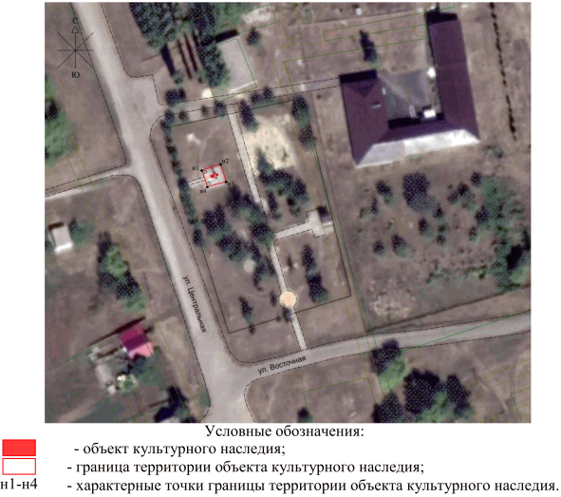

Перечень координат характерных точек границ территории
объекта культурного наследия регионального значения
"Братская могила участников гражданской войны, погибших
в борьбе за власть Советов", расположенного по адресу
(местонахождение): Волгоградская область, Новониколаевский
район, х. Дуплятский, ул. Центральная, 57а

Система координат: МСК-34, зона 1

Номер характерной точки | Х | У
н1 | 750063.82 | 1251072.01
н2 | 750066.47 | 1251080.15
н3 | 750058.91 | 1251082.47
н4 | 750056.73 | 1251074.45
н1 | 750063.82 | 1251072.01

Режим использования территории объекта культурного наследия
регионального значения "Братская могила участников
гражданской войны, погибших в борьбе за власть Советов",
расположенного по адресу (местонахождение): Волгоградская
область, Новониколаевский район, х. Дуплятский,
ул. Центральная, 57а

В границах территории объекта культурного наследия регионального значения "Братская могила участников гражданской войны, погибших в борьбе за власть Советов", расположенного по адресу (местонахождение): Волгоградская область, Новониколаевский район, х. Дуплятский, ул. Центральная, 57а, запрещается строительство объектов капитального строительства, а также проведение земляных, строительных, мелиоративных и иных работ, за исключением:
работ по сохранению объекта культурного наследия или его отдельных элементов, сохранению историко-градостроительной или природной среды объекта культурного наследия;
работ по благоустройству территории объекта культурного наследия, которые осуществляются при условии соблюдения мер по обеспечению сохранности объекта культурного наследия;
мероприятий по музеефикации объекта культурного наследия, которые осуществляются при условии соблюдения мер по обеспечению сохранности объекта культурного наследия;
устройства ограждений с несплошным (визуально проницаемым) заполнением, которое осуществляется при условии соблюдения мер по обеспечению сохранности объекта культурного наследия;
научно-исследовательских и изыскательских работ, в том числе по изучению культурного слоя;
размещения наружной рекламы, содержащей исключительно информацию о проводимых на объектах культурного наследия и их территориях театрально-зрелищных, культурно-просветительских и воспитательно-патриотических мероприятий, или исключительно информацию об указанных мероприятиях и одновременное упоминание об определенном лице как о спонсоре данного мероприятия при условии, если такому упоминанию отведено не более десяти процентов рекламной площади (пространства).

Приложение 2
к приказу
комитета государственной
охраны объектов
культурного наследия
Волгоградской области
от 26.11.2024 N 102-н

Границы территории объекта культурного наследия
регионального значения "Братская могила участников
гражданской войны, погибших в борьбе за власть Советов",
расположенного по адресу (местонахождение): Волгоградская
область, Новониколаевский район, п. Серп и Молот,
ул. Центральная, 1а <2>

--------------------------------
<2> Адрес (местонахождение) и наименование объекта культурного наследия указаны в соответствии с актом федерального органа охраны объектов культурного наследия о регистрации объекта культурного наследия в Едином государственном реестре объектов культурного наследия (памятников истории и культуры) народов Российской Федерации.

Схема границ территории объекта культурного наследия
регионального значения "Братская могила участников
гражданской войны, погибших в борьбе за власть Советов",
расположенного по адресу (местонахождение): Волгоградская
область, Новониколаевский район, п. Серп и Молот,
ул. Центральная, 1а

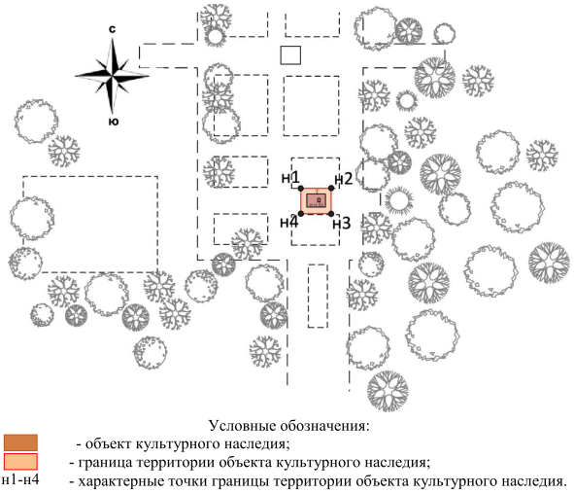

Ситуационный план границ территории объекта культурного
наследия регионального значения "Братская могила участников
гражданской войны, погибших в борьбе за власть Советов",
расположенного по адресу (местонахождение): Волгоградская
область, Новониколаевский район, п. Серп и Молот,
ул. Центральная, 1а

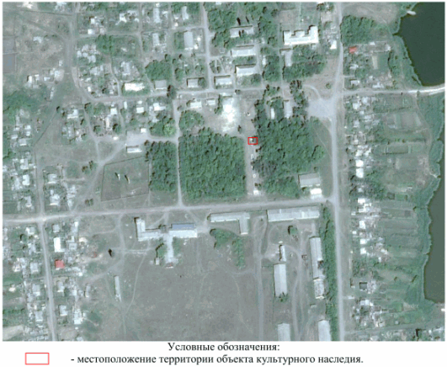

Перечень координат характерных точек границ территории
объекта культурного наследия регионального значения
"Братская могила участников гражданской войны, погибших
в борьбе за власть Советов", расположенного по адресу
(местонахождение): Волгоградская область, Новониколаевский
район, п. Серп и Молот, ул. Центральная, 1а

Система координат: МСК-34, зона 1

Номер характерной точки | Х | У
н1 | 721035,01 | 1261108,54
н2 | 721035,24 | 1261113,63
н3 | 721030,95 | 1261113,83
н4 | 721030,71 | 1261108,74
н1 | 721035,01 | 1261108,54

Режим использования территории объекта культурного наследия
регионального значения "Братская могила участников
гражданской войны, погибших в борьбе за власть Советов",
расположенного по адресу (местонахождение): Волгоградская
область, Новониколаевский район, п. Серп и Молот,
ул. Центральная, 1а

В границах территории объекта культурного наследия регионального значения "Братская могила участников гражданской войны, погибших в борьбе за власть Советов", расположенного по адресу (местонахождение): Волгоградская область, Новониколаевский район, п. Серп и Молот, ул. Центральная, 1а, запрещается строительство объектов капитального строительства, а также проведение земляных, строительных, мелиоративных и иных работ, за исключением:
работ по сохранению объекта культурного наследия или его отдельных элементов, сохранению историко-градостроительной или природной среды объекта культурного наследия;
работ по благоустройству территории объекта культурного наследия, которые осуществляются при условии соблюдения мер по обеспечению сохранности объекта культурного наследия;
мероприятий по музеефикации объекта культурного наследия, которые осуществляются при условии соблюдения мер по обеспечению сохранности объекта культурного наследия;
устройства ограждений с несплошным (визуально проницаемым) заполнением, которое осуществляется при условии соблюдения мер по обеспечению сохранности объекта культурного наследия;
научно-исследовательских и изыскательских работ, в том числе по изучению культурного слоя;
размещения наружной рекламы, содержащей исключительно информацию о проводимых на объектах культурного наследия и их территориях театрально-зрелищных, культурно-просветительских и воспитательно-патриотических мероприятий, или исключительно информацию об указанных мероприятиях и одновременное упоминание об определенном лице как о спонсоре данного мероприятия при условии, если такому упоминанию отведено не более десяти процентов рекламной площади (пространства).

Приложение 3
к приказу
комитета государственной
охраны объектов
культурного наследия
Волгоградской области
от 26.11.2024 N 102-н

Границы территории объекта культурного наследия
регионального значения "Братская могила участников
гражданской войны, погибших в борьбе за власть Советов",
расположенного по адресу (местонахождение): Волгоградская
область, Новониколаевский район, х. Грачи,
ул. Дорожная, 3а <3>

--------------------------------
<3> Адрес (местонахождение) и наименование объекта культурного наследия указаны в соответствии с актом федерального органа охраны объектов культурного наследия о регистрации объекта культурного наследия в Едином государственном реестре объектов культурного наследия (памятников истории и культуры) народов Российской Федерации.

Схема границ территории объекта культурного наследия
регионального значения "Братская могила участников
гражданской войны, погибших в борьбе за власть Советов",
расположенного по адресу (местонахождение): Волгоградская
область, Новониколаевский район, х. Грачи, ул. Дорожная, 3а

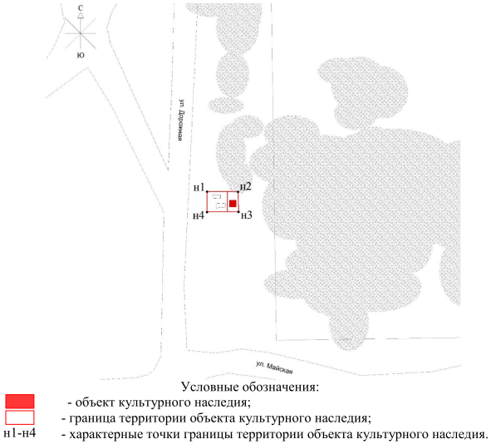

Ситуационный план границ территории объекта культурного
наследия регионального значения "Братская могила участников
гражданской войны, погибших в борьбе за власть Советов",
расположенного по адресу (местонахождение): Волгоградская
область, Новониколаевский район, х. Грачи, ул. Дорожная, 3а

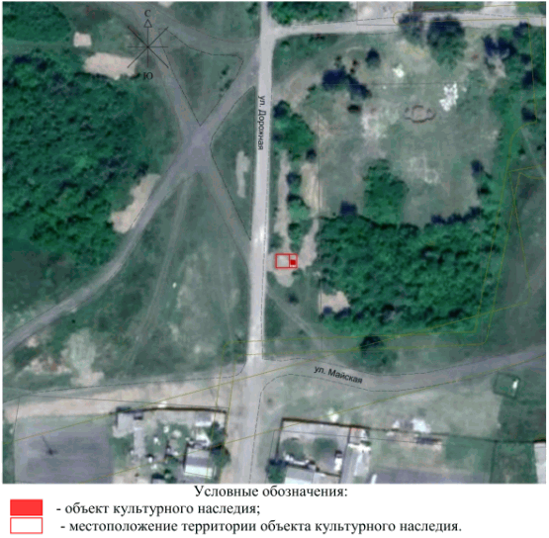

Перечень координат характерных точек границ территории
объекта культурного наследия регионального значения
"Братская могила участников гражданской войны, погибших
в борьбе за власть Советов", расположенного по адресу
(местонахождение): Волгоградская область, Новониколаевский
район, х. Грачи, ул. Дорожная, 3а

Система координат: МСК-34, зона 1

Номер характерной точки | Х | У
н1 | 726533.83 | 1245804.98
н2 | 726533.81 | 1245812.60
н3 | 726528.85 | 1245812.71
н4 | 726528.83 | 1245804.98
н1 | 726533.83 | 1245804.98

Режим использования территории объекта культурного наследия
регионального значения "Братская могила участников
гражданской войны, погибших в борьбе за власть Советов",
расположенного по адресу (местонахождение): Волгоградская
область, Новониколаевский район, х. Грачи, ул. Дорожная, 3а

В границах территории объекта культурного наследия регионального значения "Братская могила участников гражданской войны, погибших в борьбе за власть Советов", расположенного по адресу (местонахождение): Волгоградская область, Новониколаевский район, х. Грачи, ул. Дорожная, 3а, запрещается строительство объектов капитального строительства, а также проведение земляных, строительных, мелиоративных и иных работ, за исключением:
работ по сохранению объекта культурного наследия или его отдельных элементов, сохранению историко-градостроительной или природной среды объекта культурного наследия;
работ по благоустройству территории объекта культурного наследия, которые осуществляются при условии соблюдения мер по обеспечению сохранности объекта культурного наследия;
мероприятий по музеефикации объекта культурного наследия, которые осуществляются при условии соблюдения мер по обеспечению сохранности объекта культурного наследия;
устройства ограждений с несплошным (визуально проницаемым) заполнением, которые осуществляются при условии соблюдения мер по обеспечению сохранности объекта культурного наследия;
научно-исследовательских и изыскательских работ, в том числе по изучению культурного слоя;
размещения наружной рекламы, содержащей исключительно информацию о проводимых на объектах культурного наследия и их территориях театрально-зрелищных, культурно-просветительских и воспитательно-патриотических мероприятий, или исключительно информацию об указанных мероприятиях и одновременное упоминание об определенном лице как о спонсоре данного мероприятия при условии, если такому упоминанию отведено не более десяти процентов рекламной площади (пространства).

Приложение 4
к приказу
комитета государственной
охраны объектов
культурного наследия
Волгоградской области
от 26.11.2024 N 102-н

Границы территории объекта культурного наследия
регионального значения "Братская могила участников
гражданской войны, погибших в борьбе за власть Советов",
расположенного по адресу (местонахождение): Волгоградская
область, Новониколаевский район, с. Купава <4>

--------------------------------
<4> Адрес (местонахождение) и наименование объекта культурного наследия указаны в соответствии с актом федерального органа охраны объектов культурного наследия о регистрации объекта культурного наследия в Едином государственном реестре объектов культурного наследия (памятников истории и культуры) народов Российской Федерации.

Схема границ территории объекта культурного наследия
регионального значения "Братская могила участников
гражданской войны, погибших в борьбе за власть Советов",
расположенного по адресу (местонахождение): Волгоградская
область, Новониколаевский район, с. Купава

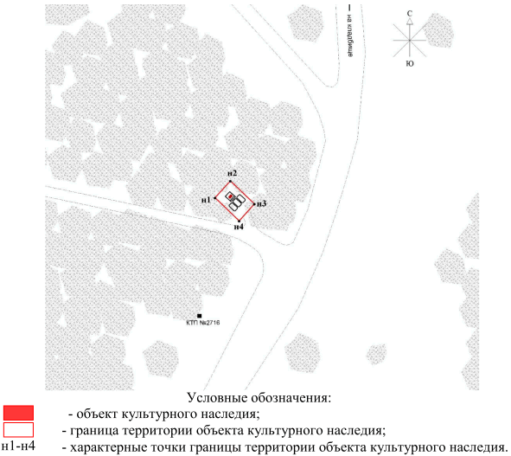

Ситуационный план границ территории объекта культурного
наследия регионального значения "Братская могила участников
гражданской войны, погибших в борьбе за власть Советов",
расположенного по адресу (местонахождение): Волгоградская
область, Новониколаевский район, с. Купава

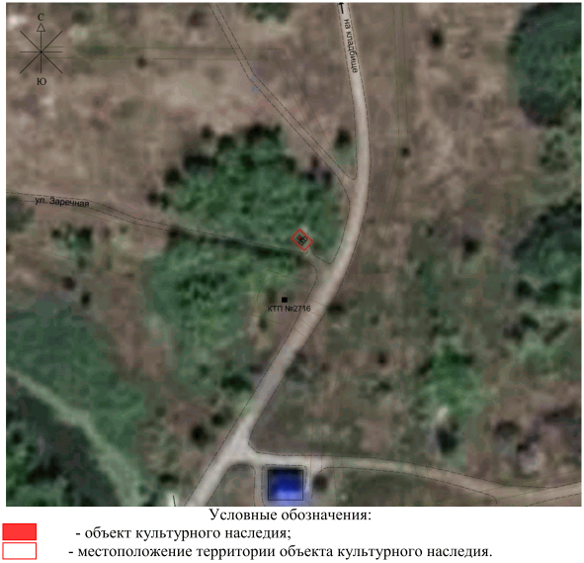

Перечень координат характерных точек границ территории
объекта культурного наследия регионального значения
"Братская могила участников гражданской войны, погибших
в борьбе за власть Советов", расположенного по адресу
(местонахождение): Волгоградская область, Новониколаевский
район, с. Купава

Система координат: МСК-34, зона 1

Номер характерной точки | Х | У
н1 | 749944.41 | 1290971.67
н2 | 749948.49 | 1290975.24
н3 | 749943.04 | 1290981.21
н4 | 749938.95 | 1290977.64
н1 | 749944.41 | 1290971.67

Режим использования территории объекта культурного наследия
регионального значения "Братская могила участников
гражданской войны, погибших в борьбе за власть Советов",
расположенного по адресу (местонахождение): Волгоградская
область, Новониколаевский район, с. Купава

В границах территории объекта культурного наследия регионального значения "Братская могила участников гражданской войны, погибших в борьбе за власть Советов", расположенного по адресу (местонахождение): Волгоградская область, Новониколаевский район, с. Купава, запрещается строительство объектов капитального строительства, а также проведение земляных, строительных, мелиоративных и иных работ, за исключением:
работ по сохранению объекта культурного наследия или его отдельных элементов, сохранению историко-градостроительной или природной среды объекта культурного наследия;
работ по благоустройству территории объекта культурного наследия, которые осуществляются при условии соблюдения мер по обеспечению сохранности объекта культурного наследия;
мероприятий по музеефикации объекта культурного наследия, которые осуществляются при условии соблюдения мер по обеспечению сохранности объекта культурного наследия;
устройства ограждений с несплошным (визуально проницаемым) заполнением, которые осуществляются при условии соблюдения мер по обеспечению сохранности объекта культурного наследия;
научно-исследовательских и изыскательских работ, в том числе по изучению культурного слоя;
размещения наружной рекламы, содержащей исключительно информацию о проводимых на объектах культурного наследия и их территориях театрально-зрелищных, культурно-просветительских и воспитательно-патриотических мероприятий, или исключительно информацию об указанных мероприятиях и одновременное упоминание об определенном лице как о спонсоре данного мероприятия при условии, если такому упоминанию отведено не более десяти процентов рекламной площади (пространства).

Приложение 5
к приказу
комитета государственной
охраны объектов
культурного наследия
Волгоградской области
от 26.11.2024 N 102-н

Границы территории объекта культурного наследия
регионального значения "Братская могила участников
гражданской войны, погибших в борьбе за власть Советов",
расположенного по адресу (местонахождение): Волгоградская
область, Новониколаевский район, х. Куликовский,
ул. Советская, 3-А <5>

--------------------------------
<5> Адрес (местонахождение) и наименование объекта культурного наследия указаны в соответствии с актом федерального органа охраны объектов культурного наследия о регистрации объекта культурного наследия в Едином государственном реестре объектов культурного наследия (памятников истории и культуры) народов Российской Федерации.

Схема границ территории объекта культурного наследия
регионального значения "Братская могила участников
гражданской войны, погибших в борьбе за власть Советов",
расположенного по адресу (местонахождение): Волгоградская
область, Новониколаевский район, х. Куликовский,
ул. Советская, 3-А

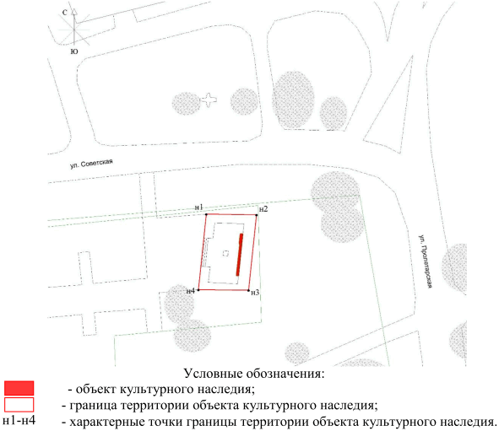

Ситуационный план границ территории объекта культурного
наследия регионального значения "Братская могила участников
гражданской войны, погибших в борьбе за власть Советов",
расположенного по адресу (местонахождение): Волгоградская
область, Новониколаевский район, х. Куликовский,
ул. Советская, 3-А

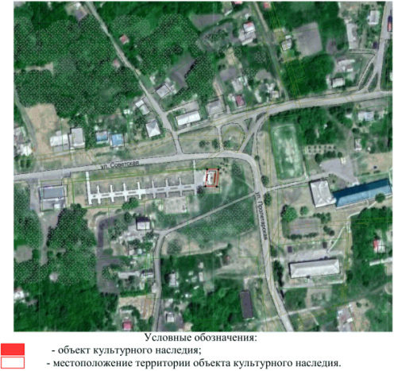

Перечень координат характерных точек границ территории
объекта культурного наследия регионального значения
"Братская могила участников гражданской войны, погибших
в борьбе за власть Советов", расположенного по адресу
(местонахождение): Волгоградская область, Новониколаевский
район, х. Куликовский, ул. Советская, 3-А

Система координат: МСК-34, зона 1

Номер характерной точки | Х | У
н1 | 719698.10 | 1264686.13
н2 | 719697.98 | 1264698.49
н3 | 719679.19 | 1264697.76
н4 | 719679.35 | 1264685.42
н1 | 719698.10 | 1264686.13

Режим использования территории объекта культурного наследия
регионального значения "Братская могила участников
гражданской войны, погибших в борьбе за власть Советов",
расположенного по адресу (местонахождение): Волгоградская
область, Новониколаевский район, х. Куликовский,
ул. Советская, 3-А

В границах территории объекта культурного наследия регионального значения "Братская могила участников гражданской войны, погибших в борьбе за власть Советов", расположенного по адресу (местонахождение): Волгоградская область, Новониколаевский район, х. Куликовский, ул. Советская, 3-А, запрещается строительство объектов капитального строительства, а также проведение земляных, строительных, мелиоративных и иных работ, за исключением:
работ по сохранению объекта культурного наследия или его отдельных элементов, сохранению историко-градостроительной или природной среды объекта культурного наследия;
работ по благоустройству территории объекта культурного наследия, которые осуществляются при условии соблюдения мер по обеспечению сохранности объекта культурного наследия;
мероприятий по музеефикации объекта культурного наследия, которые осуществляются при условии соблюдения мер по обеспечению сохранности объекта культурного наследия;
устройства ограждений с несплошным (визуально проницаемым) заполнением, которые осуществляются при условии соблюдения мер по обеспечению сохранности объекта культурного наследия;
научно-исследовательских и изыскательских работ, в том числе по изучению культурного слоя;
размещения наружной рекламы, содержащей исключительно информацию о проводимых на объектах культурного наследия и их территориях театрально-зрелищных, культурно-просветительских и воспитательно-патриотических мероприятий, или исключительно информацию об указанных мероприятиях и одновременное упоминание об определенном лице как о спонсоре данного мероприятия при условии, если такому упоминанию отведено не более десяти процентов рекламной площади (пространства).

Приложение 6
к приказу
комитета государственной
охраны объектов
культурного наследия
Волгоградской области
от 26.11.2024 N 102-н

Границы территории объекта культурного наследия
регионального значения "Братская могила участников
гражданской войны, погибших в борьбе за власть Советов",
расположенного по адресу (местонахождение): Волгоградская
область, Новониколаевский район, х. Двойновский,
ул. Центральная, 76а <6>

--------------------------------
<6> Адрес (местонахождение) и наименование объекта культурного наследия указаны в соответствии с актом федерального органа охраны объектов культурного наследия о регистрации объекта культурного наследия в Едином государственном реестре объектов культурного наследия (памятников истории и культуры) народов Российской Федерации.

Схема границ территории объекта культурного наследия
регионального значения "Братская могила участников
гражданской войны, погибших в борьбе за власть Советов",
расположенного по адресу (местонахождение): Волгоградская
область, Новониколаевский район, х. Двойновский,
ул. Центральная, 76а

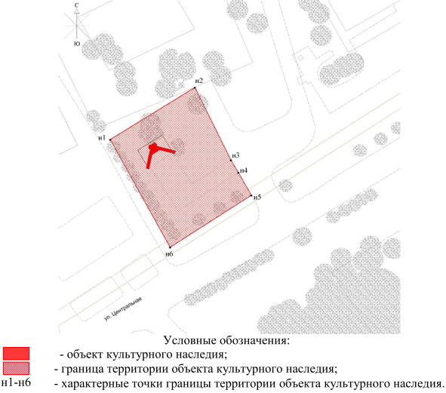

Ситуационный план границ территории объекта культурного
наследия регионального значения "Братская могила участников
гражданской войны, погибших в борьбе за власть Советов",
расположенного по адресу (местонахождение): Волгоградская
область, Новониколаевский район, х. Двойновский,
ул. Центральная, 76а

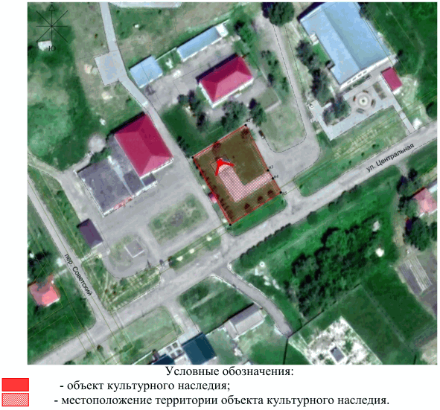

Перечень координат характерных точек границ территории
объекта культурного наследия регионального значения
"Братская могила участников гражданской войны, погибших
в борьбе за власть Советов", расположенного по адресу
(местонахождение): Волгоградская область, Новониколаевский
район, х. Двойновский, ул. Центральная, 76а

Система координат: МСК-34, зона 1

Номер характерной точки | Х | У
н1 | 742455.61 | 1258607.05
н2 | 742471.29 | 1258632.53
н3 | 742449.43 | 1258643.35
н4 | 742445.66 | 1258645.59
н5 | 742438.83 | 1258649.48
н6 | 742423.18 | 1258625.07
н1 | 742455.61 | 1258607.05

Режим использования территории объекта культурного наследия
регионального значения "Братская могила участников
гражданской войны, погибших в борьбе за власть Советов",
расположенного по адресу (местонахождение): Волгоградская
область, Новониколаевский район, х. Двойновский,
ул. Центральная, 76а

В границах территории объекта культурного наследия регионального значения "Братская могила участников гражданской войны, погибших в борьбе за власть Советов", расположенного по адресу (местонахождение): Волгоградская область, Новониколаевский район, х. Двойновский, ул. Центральная, 76а, запрещается строительство объектов капитального строительства, а также проведение земляных, строительных, мелиоративных и иных работ, за исключением:
работ по сохранению объекта культурного наследия или его отдельных элементов, сохранению историко-градостроительной или природной среды объекта культурного наследия;
работ по благоустройству территории объекта культурного наследия, которые осуществляются при условии соблюдения мер по обеспечению сохранности объекта культурного наследия;
мероприятий по музеефикации объекта культурного наследия, которые осуществляются при условии соблюдения мер по обеспечению сохранности объекта культурного наследия;
устройства ограждений с несплошным (визуально проницаемым) заполнением, которые осуществляются при условии соблюдения мер по обеспечению сохранности объекта культурного наследия;
научно-исследовательских и изыскательских работ, в том числе по изучению культурного слоя;
размещения наружной рекламы, содержащей исключительно информацию о проводимых на объектах культурного наследия и их территориях театрально-зрелищных, культурно-просветительских и воспитательно-патриотических мероприятий, или исключительно информацию об указанных мероприятиях и одновременное упоминание об определенном лице как о спонсоре данного мероприятия при условии, если такому упоминанию отведено не более десяти процентов рекламной площади (пространства).

Приложение 7
к приказу
комитета государственной
охраны объектов
культурного наследия
Волгоградской области
от 26.11.2024 N 102-н

Границы территории объекта культурного наследия
регионального значения "Братская могила участников
гражданской войны, погибших в борьбе за власть Советов",
расположенного по адресу (местонахождение): Волгоградская
область, Новониколаевский район, х. Алексиковский,
ул. Центральная <7>

--------------------------------
<7> Адрес (местонахождение) и наименование объекта культурного наследия указаны в соответствии с актом федерального органа охраны объектов культурного наследия о регистрации объекта культурного наследия в Едином государственном реестре объектов культурного наследия (памятников истории и культуры) народов Российской Федерации.

Схема границ территории объекта культурного наследия
регионального значения "Братская могила участников
гражданской войны, погибших в борьбе за власть Советов",
расположенного по адресу (местонахождение): Волгоградская
область, Новониколаевский район, х. Алексиковский,
ул. Центральная

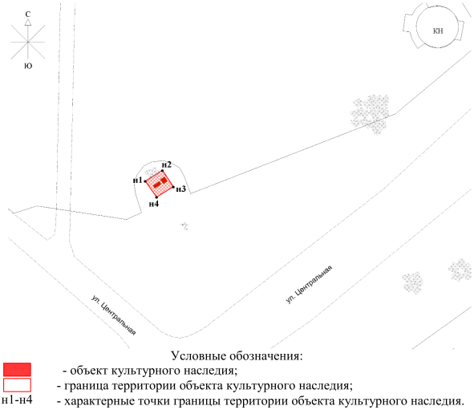

Ситуационный план границ территории объекта культурного
наследия регионального значения "Братская могила участников
гражданской войны, погибших в борьбе за власть Советов",
расположенного по адресу (местонахождение): Волгоградская
область, Новониколаевский район, х. Алексиковский,
ул. Центральная

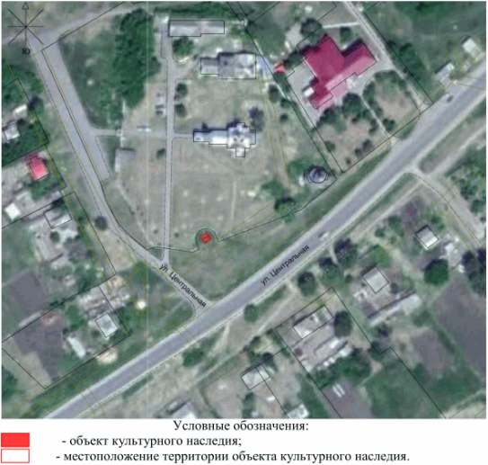

Перечень координат характерных точек границ территории
объекта культурного наследия регионального значения
"Братская могила участников гражданской войны, погибших
в борьбе за власть Советов", расположенного по адресу
(местонахождение): Волгоградская область, Новониколаевский
район, х. Алексиковский, ул. Центральная

Система координат: МСК-34, зона 1

Номер характерной точки | Х | У
н1 | 730832,87 | 1248199,35
н2 | 730835,24 | 1248203,35
н3 | 730831,54 | 1248205,65
н4 | 730829,26 | 1248201,801
н1 | 730832,87 | 1248199,35

Режим использования территории объекта культурного наследия
регионального значения "Братская могила участников
гражданской войны, погибших в борьбе за власть Советов",
расположенного по адресу (местонахождение): Волгоградская
область, Новониколаевский район, х. Алексиковский,
ул. Центральная

В границах территории объекта культурного наследия регионального значения "Братская могила участников гражданской войны, погибших в борьбе за власть Советов", расположенного по адресу (местонахождение): Волгоградская область, Новониколаевский район, х. Алексиковский, ул. Центральная, запрещается строительство объектов капитального строительства, а также проведение земляных, строительных, мелиоративных и иных работ, за исключением:
работ по сохранению объекта культурного наследия или его отдельных элементов, сохранению историко-градостроительной или природной среды объекта культурного наследия;
работ по благоустройству территории объекта культурного наследия, которые осуществляются при условии соблюдения мер по обеспечению сохранности объекта культурного наследия;
мероприятий по музеефикации объекта культурного наследия, которые осуществляются при условии соблюдения мер по обеспечению сохранности объекта культурного наследия;
устройства ограждений с несплошным (визуально проницаемым) заполнением, которые осуществляются при условии соблюдения мер по обеспечению сохранности объекта культурного наследия;
научно-исследовательских и изыскательских работ, в том числе по изучению культурного слоя;
размещения наружной рекламы, содержащей исключительно информацию о проводимых на объектах культурного наследия и их территориях театрально-зрелищных, культурно-просветительских и воспитательно-патриотических мероприятий, или исключительно информацию об указанных мероприятиях и одновременное упоминание об определенном лице как о спонсоре данного мероприятия при условии, если такому упоминанию отведено не более десяти процентов рекламной площади (пространства).

Приложение 8
к приказу
комитета государственной
охраны объектов
культурного наследия
Волгоградской области
от 26.11.2024 N 102-н

Границы территории объекта культурного наследия
регионального значения "Могила комиссара П.И. Аникеева",
расположенного по адресу (местонахождение): Волгоградская
область, Новониколаевский район, х. Мироновский <8>

--------------------------------
<8> Адрес (местонахождение) и наименование объекта культурного наследия указаны в соответствии с актом федерального органа охраны объектов культурного наследия о регистрации объекта культурного наследия в Едином государственном реестре объектов культурного наследия (памятников истории и культуры) народов Российской Федерации.

Схема границ территории объекта культурного наследия
регионального значения "Могила комиссара П.И. Аникеева",
расположенного по адресу (местонахождение): Волгоградская
область, Новониколаевский район, х. Мироновский

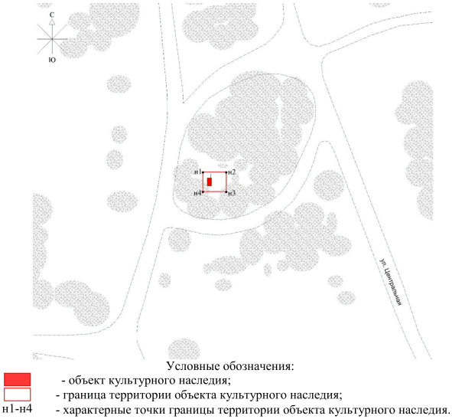

Ситуационный план границ территории объекта культурного
наследия регионального значения "Могила комиссара П.И.
Аникеева", расположенного по адресу (местонахождение):
Волгоградская область, Новониколаевский район,
х. Мироновский

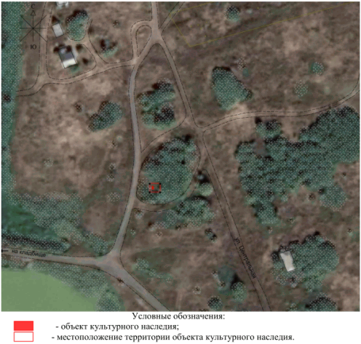

Перечень координат характерных точек границ территории
объекта культурного наследия регионального значения "Могила
комиссара П.И. Аникеева", расположенного по адресу
(местонахождение): Волгоградская область, Новониколаевский
район, х. Мироновский

Система координат: МСК-34, зона 1

Номер характерной точки | Х | У
н1 | 756975.52 | 1288541.68
н2 | 756975.52 | 1288547.68
н3 | 756970.52 | 1288547.68
н4 | 756970.52 | 1288541.68
н1 | 756975.52 | 1288541.68

Режим использования территории объекта культурного наследия
регионального значения "Могила комиссара П.И. Аникеева",
расположенного по адресу (местонахождение): Волгоградская
область, Новониколаевский район, х. Мироновский

В границах территории объекта культурного наследия регионального значения "Могила комиссара П.И. Аникеева", расположенного по адресу (местонахождение): Волгоградская область, Новониколаевский район, х. Мироновский, запрещается строительство объектов капитального строительства, а также проведение земляных, строительных, мелиоративных и иных работ, за исключением:
работ по сохранению объекта культурного наследия или его отдельных элементов, сохранению историко-градостроительной или природной среды объекта культурного наследия;
работ по благоустройству территории объекта культурного наследия, которые осуществляются при условии соблюдения мер по обеспечению сохранности объекта культурного наследия;
мероприятий по музеефикации объекта культурного наследия, которые осуществляются при условии соблюдения мер по обеспечению сохранности объекта культурного наследия;
устройства ограждений с несплошным (визуально проницаемым) заполнением, которые осуществляются при условии соблюдения мер по обеспечению сохранности объекта культурного наследия;
научно-исследовательских и изыскательских работ, в том числе по изучению культурного слоя;
размещения наружной рекламы, содержащей исключительно информацию о проводимых на объектах культурного наследия и их территориях театрально-зрелищных, культурно-просветительских и воспитательно-патриотических мероприятий, или исключительно информацию об указанных мероприятиях и одновременное упоминание об определенном лице как о спонсоре данного мероприятия при условии, если такому упоминанию отведено не более десяти процентов рекламной площади (пространства).

Приложение 9
к приказу
комитета государственной
охраны объектов
культурного наследия
Волгоградской области
от 26.11.2024 N 102-н

Границы территории объекта культурного наследия
регионального значения "Братская могила участников
гражданской войны, погибших в борьбе за власть Советов",
расположенного по адресу (местонахождение): Волгоградская
область, Новониколаевский район, х. Николаевский,
ул. Центральная, 14а <9>

--------------------------------
<9> Адрес (местонахождение) и наименование объекта культурного наследия указаны в соответствии с актом федерального органа охраны объектов культурного наследия о регистрации объекта культурного наследия в Едином государственном реестре объектов культурного наследия (памятников истории и культуры) народов Российской Федерации.

Схема границ территории объекта культурного наследия
регионального значения "Братская могила участников
гражданской войны, погибших в борьбе за власть Советов",
расположенного по адресу (местонахождение): Волгоградская
область, Новониколаевский район, х. Николаевский,
ул. Центральная, 14а

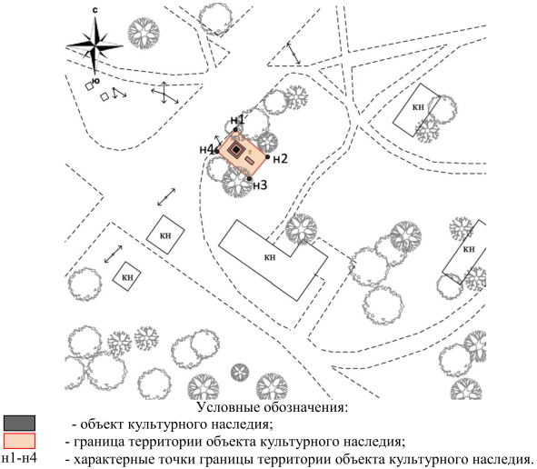

Ситуационный план границ территории объекта культурного
наследия регионального значения "Братская могила участников
гражданской войны, погибших в борьбе за власть Советов",
расположенного по адресу (местонахождение): Волгоградская
область, Новониколаевский район, х. Николаевский,
ул. Центральная, 14а

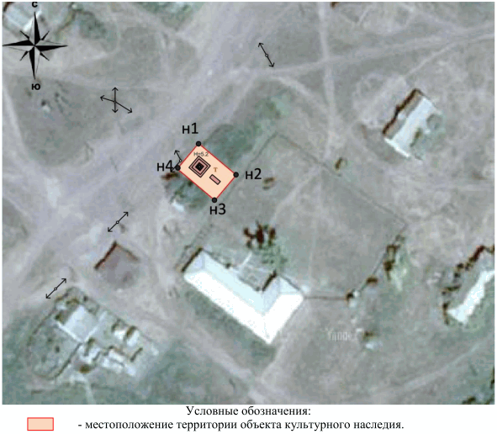

Перечень координат характерных точек границ территории
объекта культурного наследия регионального значения
"Братская могила участников гражданской войны, погибших
в борьбе за власть Советов", расположенного по адресу
(местонахождение): Волгоградская область, Новониколаевский
район, х. Николаевский, ул. Центральная, 14а

Система координат: МСК-34, зона 1

Номер характерной точки | Х | У
н1 | 754046,19 | 1274126,02
н2 | 754040,38 | 1274133,02
н3 | 754035,69 | 1274129,12
н4 | 754041,50 | 1274122,12
н1 | 754046,19 | 1274126,02

Режим использования территории объекта культурного наследия
регионального значения "Братская могила участников
гражданской войны, погибших в борьбе за власть Советов",
расположенного по адресу (местонахождение): Волгоградская
область, Новониколаевский район, х. Николаевский,
ул. Центральная, 14а

В границах территории объекта культурного наследия регионального значения "Братская могила участников гражданской войны, погибших в борьбе за власть Советов", расположенного по адресу (местонахождение): Волгоградская область, Новониколаевский район, х. Николаевский, ул. Центральная, 14а, запрещается строительство объектов капитального строительства, а также проведение земляных, строительных, мелиоративных и иных работ, за исключением:
работ по сохранению объекта культурного наследия или его отдельных элементов, сохранению историко-градостроительной или природной среды объекта культурного наследия;
работ по благоустройству территории объекта культурного наследия, которые осуществляются при условии соблюдения мер по обеспечению сохранности объекта культурного наследия;
мероприятий по музеефикации объекта культурного наследия, которые осуществляются при условии соблюдения мер по обеспечению сохранности объекта культурного наследия;
устройства ограждений с несплошным (визуально проницаемым) заполнением, которые осуществляются при условии соблюдения мер по обеспечению сохранности объекта культурного наследия;
научно-исследовательских и изыскательских работ, в том числе по изучению культурного слоя;
размещения наружной рекламы, содержащей исключительно информацию о проводимых на объектах культурного наследия и их территориях театрально-зрелищных, культурно-просветительских и воспитательно-патриотических мероприятий, или исключительно информацию об указанных мероприятиях и одновременное упоминание об определенном лице как о спонсоре данного мероприятия при условии, если такому упоминанию отведено не более десяти процентов рекламной площади (пространства).

Приложение 10
к приказу
комитета государственной
охраны объектов
культурного наследия
Волгоградской области
от 26.11.2024 N 102-н

Границы территории объекта культурного наследия
регионального значения "Церковь Михаила Архангела",
расположенного по адресу (местонахождение): Волгоградская
область, Урюпинский район, хут. Петровский <10>

--------------------------------
<10> Адрес (местонахождение) и наименование объекта культурного наследия указаны в соответствии с актом федерального органа охраны объектов культурного наследия о регистрации объекта культурного наследия в Едином государственном реестре объектов культурного наследия (памятников истории и культуры) народов Российской Федерации.

Схема границ территории объекта культурного наследия
регионального значения "Церковь Михаила Архангела",
расположенного по адресу (местонахождение): Волгоградская
область, Урюпинский район, хут. Петровский

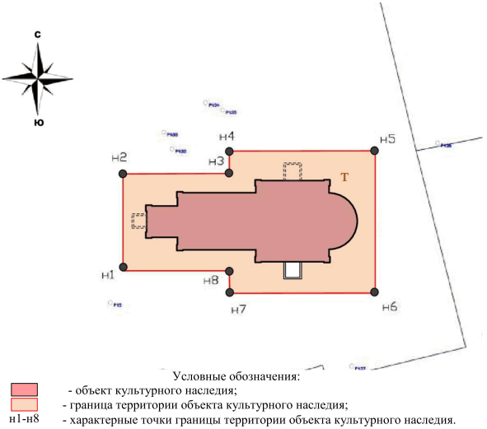

Ситуационный план границ территории объекта культурного
наследия регионального значения "Церковь Михаила Архангела",
расположенного по адресу (местонахождение): Волгоградская
область, Урюпинский район, хут. Петровский

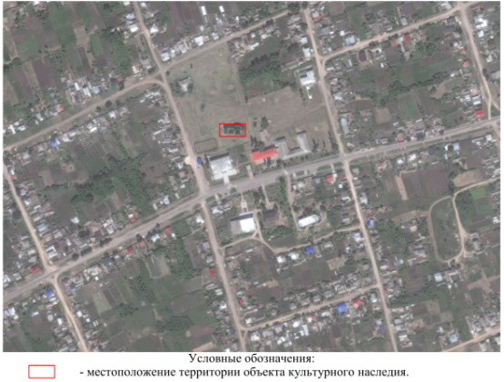

Перечень координат характерных точек границ территории
объекта культурного наследия регионального значения "Церковь
Михаила Архангела", расположенного по адресу
(местонахождение): Волгоградская область, Урюпинский район,
хут. Петровский

Система координат: МСК-34, зона 1

Номер характерной точки | Х | У
н1 | 710561,62 | 1224204,16
н2 | 710578,62 | 1224204,16
н3 | 710578,62 | 1224222,66
н4 | 710582,62 | 1224222,66
н5 | 710582,62 | 1224248,16
н6 | 710557,62 | 1224248,16
н7 | 710557,62 | 1224222,66
н8 | 710561,62 | 1224222,66
н1 | 710561,62 | 1224204,16

Режим использования территории объекта культурного наследия
регионального значения "Церковь Михаила Архангела",
расположенного по адресу (местонахождение): Волгоградская
область, Урюпинский район, хут. Петровский

В границах территории объекта культурного наследия регионального значения "Церковь Михаила Архангела", расположенного по адресу (местонахождение): Волгоградская область, Урюпинский район, хут. Петровский, запрещается строительство объектов капитального строительства, а также проведение земляных, строительных, мелиоративных и иных работ, за исключением:
работ по сохранению объекта культурного наследия или его отдельных элементов, сохранению историко-градостроительной или природной среды объекта культурного наследия;
работ по благоустройству территории объекта культурного наследия, которые осуществляются при условии соблюдения мер по обеспечению сохранности объекта культурного наследия;
мероприятий по музеефикации объекта культурного наследия, которые осуществляются при условии соблюдения мер по обеспечению сохранности объекта культурного наследия;
устройства ограждений с несплошным (визуально проницаемым) заполнением, которые осуществляются при условии соблюдения мер по обеспечению сохранности объекта культурного наследия;
научно-исследовательских и изыскательских работ, в том числе по изучению культурного слоя;
размещения наружной рекламы, содержащей исключительно информацию о проводимых на объектах культурного наследия и их территориях театрально-зрелищных, культурно-просветительских и воспитательно-патриотических мероприятий, или исключительно информацию об указанных мероприятиях и одновременное упоминание об определенном лице как о спонсоре данного мероприятия при условии, если такому упоминанию отведено не более десяти процентов рекламной площади (пространства).

Приложение 11
к приказу
комитета государственной
охраны объектов
культурного наследия
Волгоградской области
от 26.11.2024 N 102-н

Границы территории объекта культурного наследия
регионального значения "Церковь Вознесения", расположенного
по адресу (местонахождение): Волгоградская область,
Урюпинский район, хут. Вишняки <11>

--------------------------------
<11> Адрес (местонахождение) и наименование объекта культурного наследия указаны в соответствии с актом федерального органа охраны объектов культурного наследия о регистрации объекта культурного наследия в Едином государственном реестре объектов культурного наследия (памятников истории и культуры) народов Российской Федерации.

Схема границ территории объекта культурного наследия
регионального значения "Церковь Вознесения", расположенного
по адресу (местонахождение): Волгоградская область,
Урюпинский район, хут. Вишняки

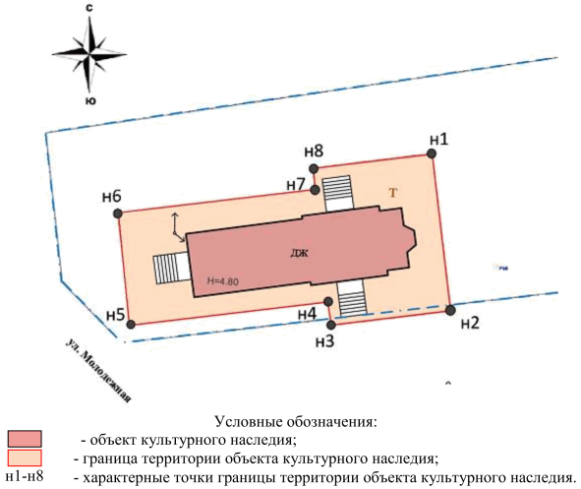

Ситуационный план границ территории объекта культурного
наследия регионального значения "Церковь Вознесения",
расположенного по адресу (местонахождение): Волгоградская
область, Урюпинский район, хут. Вишняки

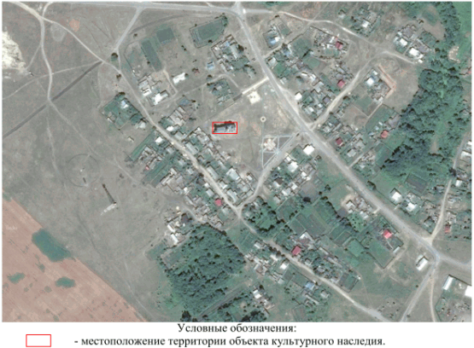

Перечень координат характерных точек границ территории
объекта культурного наследия регионального значения "Церковь
Вознесения", расположенного по адресу (местонахождение):
Волгоградская область, Урюпинский район, хут. Вишняки

Система координат: МСК-34, зона 1

Номер характерной точки | Х | У
н1 | 732430,60 | 1233345,71
н2 | 732404,47 | 1233348,80
н3 | 732402,12 | 1233329,94
н4 | 732406,00 | 1233328,48
н5 | 732402,10 | 1233295,63
н6 | 732420,67 | 1233293,43
н7 | 732424,57 | 1233326,28
н8 | 732428,14 | 1233325,86
н1 | 732430,60 | 1233345,71

Режим использования территории объекта культурного наследия
регионального значения "Церковь Вознесения", расположенного
по адресу (местонахождение): Волгоградская область,
Урюпинский район, хут. Вишняки

В границах территории объекта культурного наследия регионального значения "Церковь Вознесения", расположенного по адресу (местонахождение): Волгоградская область, Урюпинский район, хут. Вишняки, запрещается строительство объектов капитального строительства, а также проведение земляных, строительных, мелиоративных и иных работ, за исключением:
работ по сохранению объекта культурного наследия или его отдельных элементов, сохранению историко-градостроительной или природной среды объекта культурного наследия;
работ по благоустройству территории объекта культурного наследия, которые осуществляются при условии соблюдения мер по обеспечению сохранности объекта культурного наследия;
мероприятий по музеефикации объекта культурного наследия, которые осуществляются при условии соблюдения мер по обеспечению сохранности объекта культурного наследия;
устройства ограждений с несплошным (визуально проницаемым) заполнением, которые осуществляются при условии соблюдения мер по обеспечению сохранности объекта культурного наследия;
научно-исследовательских и изыскательских работ, в том числе по изучению культурного слоя;
размещения наружной рекламы, содержащей исключительно информацию о проводимых на объектах культурного наследия и их территориях театрально-зрелищных, культурно-просветительских и воспитательно-патриотических мероприятий, или исключительно информацию об указанных мероприятиях и одновременное упоминание об определенном лице как о спонсоре данного мероприятия при условии, если такому упоминанию отведено не более десяти процентов рекламной площади (пространства).

Приложение 12
к приказу
комитета государственной
охраны объектов
культурного наследия
Волгоградской области
от 26.11.2024 N 102-н

Границы территории объекта культурного наследия
регионального значения "Церковь Сретенская", расположенного
по адресу (местонахождение): Волгоградская область,
Урюпинский район, ст-ца Михайловская <12>

--------------------------------
<12> Адрес (местонахождение) и наименование объекта культурного наследия указаны в соответствии с актом федерального органа охраны объектов культурного наследия о регистрации объекта культурного наследия в Едином государственном реестре объектов культурного наследия (памятников истории и культуры) народов Российской Федерации.

Схема границ территории объекта культурного наследия
регионального значения "Церковь Сретенская", расположенного
по адресу (местонахождение): Волгоградская область,
Урюпинский район, ст-ца Михайловская

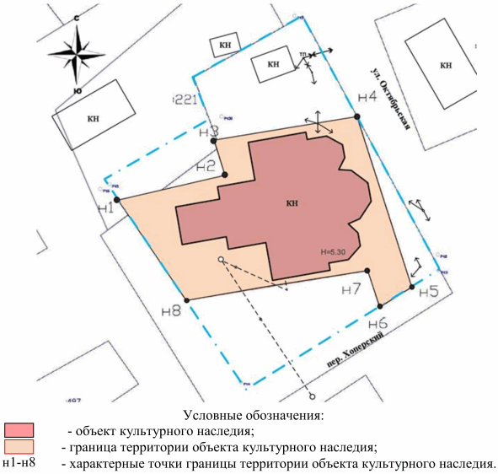

Ситуационный план границ территории объекта культурного
наследия регионального значения "Церковь Сретенская",
расположенного по адресу (местонахождение): Волгоградская
область, Урюпинский район, ст-ца Михайловская

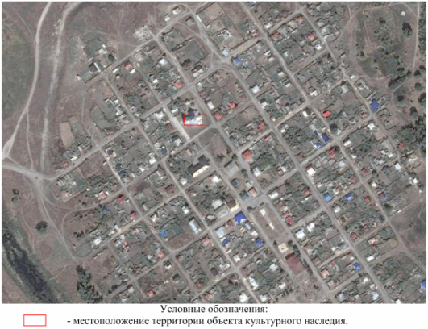

Перечень координат характерных точек границ территории
объекта культурного наследия регионального значения "Церковь
Сретенская", расположенного по адресу (местонахождение):
Волгоградская область, Урюпинский район, ст-ца Михайловская

Система координат: МСК-34, зона 1

Номер характерной точки | Х | У
н1 | 733371,03 | 1218682,06
н2 | 733376,35 | 1218704,30
н3 | 733383,81 | 1218701,86
н4 | 733388,81 | 1218732,31
н5 | 733352,66 | 1218743,92
н6 | 733348,33 | 1218737,07
н7 | 733356,14 | 1218734,59
н8 | 733349,83 | 1218696,02
н1 | 733371,03 | 1218682,06

Режим использования территории объекта культурного наследия
регионального значения "Церковь Сретенская", расположенного
по адресу (местонахождение): Волгоградская область,
Урюпинский район, ст-ца Михайловская

В границах территории объекта культурного наследия регионального значения "Церковь Сретенская", расположенного по адресу (местонахождение): Волгоградская область, Урюпинский район, ст-ца Михайловская, запрещается строительство объектов капитального строительства, а также проведение земляных, строительных, мелиоративных и иных работ, за исключением:
работ по сохранению объекта культурного наследия или его отдельных элементов, сохранению историко-градостроительной или природной среды объекта культурного наследия;
работ по благоустройству территории объекта культурного наследия, которые осуществляются при условии соблюдения мер по обеспечению сохранности объекта культурного наследия;
мероприятий по музеефикации объекта культурного наследия, которые осуществляются при условии соблюдения мер по обеспечению сохранности объекта культурного наследия;
устройства ограждений с несплошным (визуально проницаемым) заполнением, которые осуществляются при условии соблюдения мер по обеспечению сохранности объекта культурного наследия;
научно-исследовательских и изыскательских работ, в том числе по изучению культурного слоя;
размещения наружной рекламы, содержащей исключительно информацию о проводимых на объектах культурного наследия и их территориях театрально-зрелищных, культурно-просветительских и воспитательно-патриотических мероприятий, или исключительно информацию об указанных мероприятиях и одновременное упоминание об определенном лице как о спонсоре данного мероприятия при условии, если такому упоминанию отведено не более десяти процентов рекламной площади (пространства).

